«Пешеходный переход от беды тебя спасет!» - напоминает Госавтоинспекция детям Новосибирской области

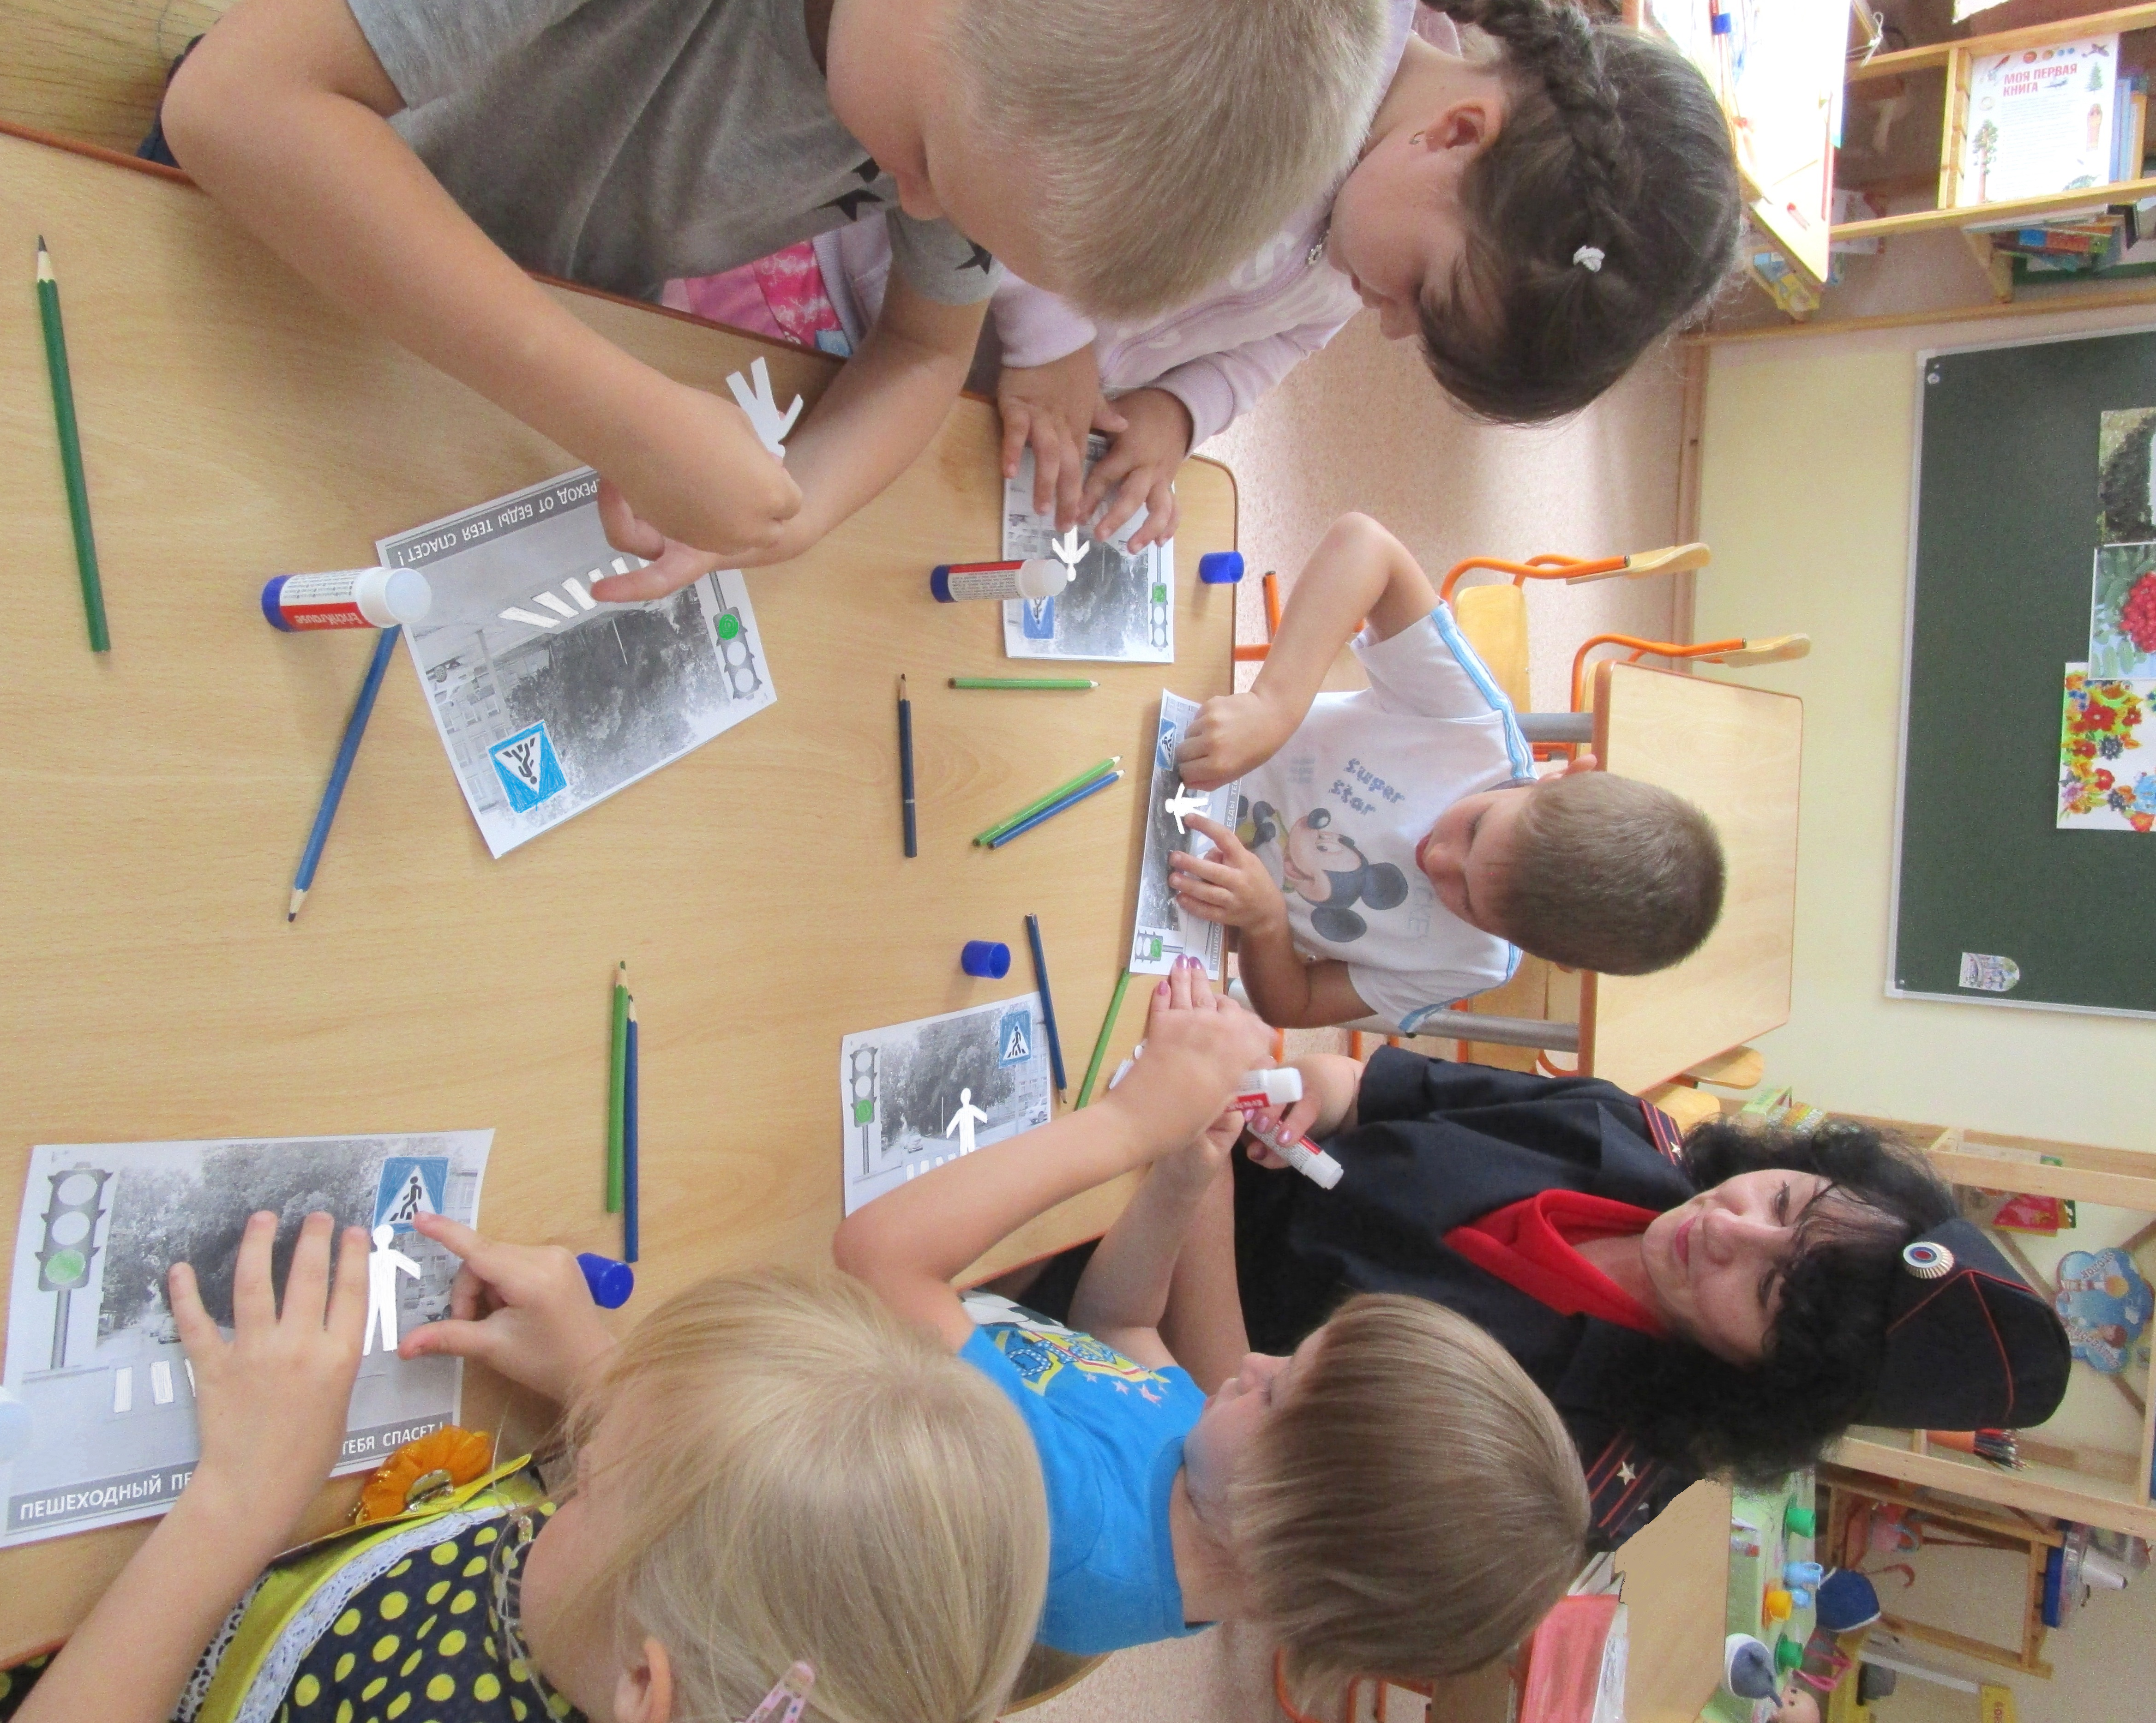
Со времен появления первых автомобилей список пострадавших под его колесами пешеходов неумолимо пополняется. И уровень тяжести наступающих последствий в результате наезда на пешехода очень высок: из 100 пострадавших под колесами транспорта 15 человек погибают от полученных травм. Каждое второе ДТП с участием пешехода происходит при его попытке перейти - перебежать через проезжую часть в неустановленном месте, и как правило перед близко движущимся транспортом. К сожалению, ни мало в этом списке несовершеннолетних ребят и подростков.

С целью предупредить подобные случаи дорожных происшествий сотрудники Новосибирской Госавтоинспекции провели с детьми младшего школьного и дошкольного возраста Новосибирского района и города Обь тематические занятия «Дорогу примерному пешеходу!». С помощью слайд-программы и мультфильмов «Азбука безопасности» с ребятами провели беседу и напомнили о правилах поведения у дороги, безопасных местах для подвижных игр, о видах пешеходных переходов и требованиях сигналов светофора.
Теоретические знания о правилах движения для пешеходов юные участники движения закрепили с помощью аппликации и рисования. В ходе проведенного мастер - класса ребята создали свой макет регулируемого пешеходного перехода: на фотоснимке одной из улиц установили (нарисовали) дорожный знак «Пешеходный переход», с помощью аппликации нанесли дорожную разметку «Зебра» и светофорный объект с разрешающим зеленым сигналом для перехода. С предложенной задачей помочь пешеходу перейти улицу все успешно справились и с призывом «Пешеходный переход от беды тебя спасет!» дружно обещали сотрудникам ГИБДД переходить улицы всегда правильно, а получившийся памятку-коллаж показать своим родителям и напомнить им о безопасных местах перехода через дорогу.
Уважаемые пешеходы, будьте внимательны, соблюдайте требования ПДД, помните, что личная безопасность в пути во многом зависит только от вас самих.

Группа по пропаганде полка ДПС ГИБДД ГУ МВД России по Новосибирской области

